Муниципальное дошкольное образовательное учреждение
«Детский сад №70»

Консультация для воспитателей

"Адаптация детей к условиям детского сада."

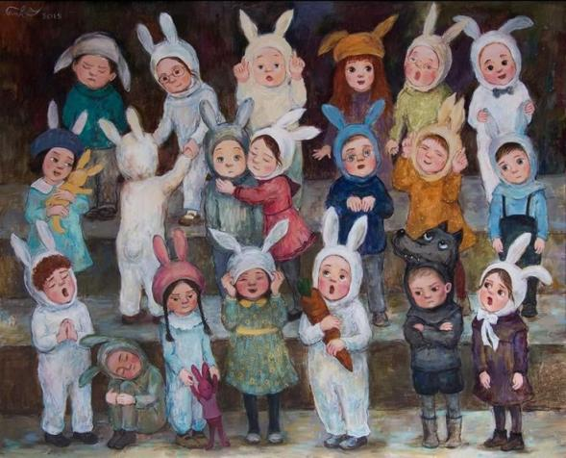

Подготовила
воспитатель
Деринговская О.В.
12.12.2021

"Адаптация детей к условиям детского сада."

Адаптация - это привыкание организма к новой обстановке и новым условиям жизни. Для ребенка детский сад и есть такая обстановка с неизвестным пространством, с новым окружением и новыми отношениями.

Во время адаптации ребенок ни болен, ни здоров. Он находится в третьем состоянии, в состоянии постоянного нервно-психического напряжения. Постоянно находиться на грани стресса долго нельзя. Поэтому в скором времени ребенок или, в самом деле, заболеет, или снова станет сам собой.

По наблюдениям психологов средний срок адаптации детей в норме составляет:

до 3 лет – 7-10 дней,

в 3-5 лет – 2-3 недели,

после 5 лет – 1 месяц.

Адаптационный процесс может иметь разную степень тяжести:

Тяжелая степень адаптации - дети реагируют на перемену обстановки нервным срывом, частыми затяжными простудными и другими заболеваниями, потерей ранее полученных знаний и навыков. Это наиболее неблагоприятный вариант.

Поведение ребенка: контакт с ребёнком удаётся установить с трудом (часто только через родителей). Ребенок переходит от одной игрушки к другой, не задерживаясь, не может развернуть игровых действий, выглядит встревоженным, замкнутым. Замечание или похвала воспитателя оставляют ребёнка либо безучастным, либо он пугается и ищет поддержку у родителей.

Средняя степень адаптации - дети без нервных расстройств - они в детском саду "всего лишь" начинают часто болеть. Еще бы, происходит "обмен" всевозможными инфекциями. У таких детей начинаются ОРЗ и прочие неприятности. Причем, болезнь протекает без каких-то осложнений, что может служить главным признаком отличия указанного типа адаптации от неблагоприятного варианта.

Поведение ребенка: ребёнок вступает в контакт, наблюдая за привлекательными действиями воспитателя, либо через включение телесных ощущений. Напряжённость первых минут постепенно спадает, ребёнок может вступать в контакт по своей инициативе, может развернуть игровые действия. На замечания и поощрения реагирует адекватно, может нарушать установленные правила и нормы поведения (социальное экспериментирование).

Легкая адаптация - почти половина детей составляет самую благополучную группу - они посещают садик без особых потерь, более или менее с желанием. Любые изменения кратковременны и незначительны, поэтому ребенок болеет редко.

Поведение ребенка: ребёнок спокойно входит в группу, внимательно осматривается, прежде чем остановить своё внимание на чём-либо. Он смотрит в глаза незнакомому взрослому, когда тот к нему обращается. Ребёнок вступает в контакт по своей инициативе, может попросить о помощи. Умеет занять себя сам, использует в игре предметы-заменители, настроение бодрое или спокойное, мимика выразительная, эмоции легко распознаются. Ребёнок придерживается установленных правил поведения, адекватно реагирует на замечание и одобрение, корректируя после них своё поведение. Он умеет играть рядом с другими детьми, доброжелателен к ним.

Эмоциональный портрет
впервые поступившего в детский сад ребенка.

Ребенок, адаптирующийся к коллективу, проявляет ряд особенностей поведения и различные эмоции. Психологи выделяют следующие:

Отрицательные эмоции - как правило, важнейший компонент, встречающийся практически у каждого ребенка, впервые адаптирующегося к новому организационному коллективу.

Проявления отрицательных эмоций различны: от еле уловимых до депрессии. При ней малыш подавлен, угнетен и безучастен ко всему на свете. Сидит как будто окаменелый, весь погруженный сам в себя. Не ест, не пьет, не отвечает на вопросы, о сне вообще не стоит говорить... И вдруг исчезает вся окаменелость, и он безумно мечется по группе, напоминая "белку в колесе". Как вихрь вырывается из рук нянь или воспитателей и мчится к выходу, со всеми конфликтуя на ходу. Там замирает, а потом, рыдая, зовет маму, захлебываясь в собственных слезах. Но вдруг бессильно замолкает, вновь превратившись в манекен. И так по нескольку раз в день.

Довольно часто дети выражают свои негативные эмоции палитрой плача: от хныканья до постоянного рева. Но наиболее информативен приступообразный плач, свидетельствующий о том, что на какое-то время у малыша все негативные эмоции внезапно отступают на последний план в связи с тем, что их оттесняют положительные. Но, к сожалению, все это лишь на время. Чаще всего на время ориентировочной реакции, когда малыш во власти новизны.

В палитру плача входит также и "плач за компанию", которым уже почти адаптированный к саду ребенок поддерживает "новичков", пришедших в группу, и составляет "плачущий дуэт" или же просто подпевает в хоре.

Обычно дольше всех из отрицательных эмоций у ребенка держится так называемое хныканье, которым он стремится выразить протест при расставании с родителями, убегающими на работу.

Страх - обычный спутник отрицательных эмоций. Нет ребенка, который не испытал его хотя бы раз во время адаптации к детсаду. Ведь малыш, впервые придя в детский коллектив, во всем лишь видит скрытую угрозу для своего существования. Ребенок боится неизвестной обстановки и встречи с незнакомыми детьми, боится новых воспитателей, а главное, того, что родители забудут о нем, не придут за ним вечером, чтобы забрать домой.

Гнев - порой на фоне стресса у ребенка вспыхивает гнев, который прорывается наружу, написанный буквально на лице. В такой момент малыш, словно маленький агрессор, пантерой готов прыгнуть на обидчика, отстаивая свою правоту. В период адаптации ребенок похож на "ахиллесову пяту" и оттого раним настолько, что поводом для гнева может служить все. Поэтому гнев и рождаемая им агрессия способны разгореться, даже если нет искры, как будто бы в самом ребенке заложена пороховая бочка.

Положительные эмоции - противовес всем отрицательным эмоциям и главный выключатель их. Обычно в первые дни адаптации они не проявляются совсем или немного выражены в те моменты, когда малыш увлечен новизной. Чем легче адаптируется ребенок, тем раньше проявляются положительные эмоции. Улыбка и веселый смех - это главные показатели завершения адаптационного периода.

Социальные контакты. Уже в три года малыш обычно любит контактировать с людьми, сам выбирая повод для контакта. Коммуникабельность ребенка - это благо для успешного исхода адаптационного процесса. Однако в первые дни нахождения в дошкольном учреждении у некоторых малышей утрачивается и это свойство. Такие дети замкнуты и нелюдимы, все время проводят лишь в "гордом одиночестве". На смену этому приходит "компромиссная контактность", означающая то, что ребенок вдруг сам стал проявлять инициативу контакта с взрослыми людьми.

Но эта инициатива мнима. Она нужна ребенку только лишь как выход из сложившегося положения и не направлена на улучшение общения со сверстниками. В такой момент малыш обычно, плача, подбегает к воспитательнице, хватает ее за руку, пытается тянуть к входной двери и молит, чтобы она отвела его домой. Малыш готов пойти на компромисс с заведующей или няней, он даже молит медсестру... пусть не домой, но только чтобы увели его из группы, чтобы забрали поскорей от этих не умеющих вести себя детей. Нет, он не хочет и не может дружить с ними. Насколько проще ему было дома, когда он проводил все дни один.

Как только ребенок сумеет, наконец, наладить нужные контакты в группе, все сдвиги адаптационного периода пойдут на убыль - и это будет важным шагом к завершению всего процесса адаптации у ребенка.

Познавательная деятельность - обычно верный "друг" всех положительных эмоций. Как и они, познавательная деятельность, как правило, снижается и угасает на фоне стрессовых реакций. В три года эта деятельность тесно связана с игрой. Поэтому малыш, впервые придя в детский сад, нередко не интересуется игрушками и не желает интересоваться ими. Ему не хочется знакомиться со сверстниками. Ребенок словно находится в зимней спячке, и познавательная деятельность его заторможена. Однако, как только он проснется, активность стресса станет минимальной и в скором времени исчезнет совсем.

Социальные навыки. От стресса малыш обычно изменяется настолько, что может "растерять" почти все навыки самообслуживания, которые уже давно усвоил и которыми успешно пользовался дома. Все это вызывает частые насмешки у детей и недовольство воспитателей, как правило, считающих, что малыш совсем не подготовлен к саду. Его приходится кормить из ложечки и умывать, как младенца. Он не умеет одеваться, раздеваться и пользоваться носовым платком. Не знает, когда надо говорить спасибо. Ну, словом, маленький дикарь. Однако же по мере адаптации ребенка к условиям организованного коллектива, он вдруг вспоминает забытые им навыки, в придачу к ним легко усваивает новые.

Особенности речи. У некоторых детей на фоне стресса меняется и речь, в сторону регресса. Словарный запас малыша скудеет, и он на несколько ступенек словно опускается вдруг вниз, в разговоре употребляя младенческие или облегченные слова. Почти совсем нет существительных. Почти совсем нет прилагательных. Встречаются одни глаголы. И предложения становятся односложными, как "телеграфный стиль". Такая речь - итог тяжелой адаптации. При легкой степени – речь или не изменяется совсем, или описанные изменения касаются ее чуть-чуть. Однако в это время в любом случае затруднено необходимое для возраста ребенка пополнение его активного словарного запаса.

Двигательная активность. Во время адаптационного процесса довольно редко она сохраняется в пределах нормы. Ребенок сильно заторможен или неуправляемо активен. Главное не путать его активность, измененную в связи с процессом адаптации, с активностью, присущей темпераменту ребенка.

Сон. Вначале сон отсутствует совсем, и в тихий час малыш как "ванька-встанька". Его не успеваешь уложить, как он уже сидит, рыдая, на кровати. По мере привыкания к детсаду ребенок начинает засыпать. Но такой сон с трудом можно назвать сном. Он беспокойный, прерывается все время всхлипыванием или внезапным пробуждением. Порою кажется, что малыша преследуют кошмары. Лишь когда ребенок адаптируется к саду, он сможет спать спокойно.

Аппетит. Чем менее благоприятно адаптируется ребенок, тем хуже его аппетит, отсутствующий иногда совсем, как будто бы ребенок объявляет голодовку. Гораздо реже малыш впадает вдруг в другую крайность, и ест с "волчьим" аппетитом, пытаясь удовлетворить свои неудовлетворенные потребности. Нормализация пониженного или повышенного аппетита, как правило, сигнализирует о том, что отрицательные сдвиги адаптационного процесса не нарастают, а пошли на убыль, и в скором времени нормализуются и все другие показатели описанного выше эмоционального портрета. На фоне стресса ребенок может похудеть, но, адаптировавшись, он легко и быстро не только восстановит свой первоначальный вес, но и начнет в дальнейшем поправляться.

Конечно, каждый ребенок реагирует и привыкает к детскому саду

по-разному, однако, есть и общие закономерности.

Психологи указывают: чем раньше ребенок будет отдан в дошкольное учреждение (например, до 1 года), тем более он будет коллективистски настроен в дальнейшем. Первичный эмоциональный контакт такой ребенок установит не с матерью, а со сверстниками, что не лучшим образом скажется на развитии его эмоциональной сферы - в дальнейшем такой ребенок может не испытать глубокого чувства любви, привязанности, сострадания.

Дети 2-3 лет испытывают страхи перед незнакомыми людьми, становятся возбудимыми, ранимыми, плаксивыми. Стресс истощает защитные силы организма и как результат такие дети часто болеют.

В 3 года малыш впервые ощущает себя как личность и хочет, чтобы это видели другие. Ребенок может «надорваться» если к психической нагрузке кризиса трех лет, добавляется еще и груз адаптации к детсаду.

Мальчики 3-5 лет более уязвимы в плане адаптации, чем девочки, поскольку в этот период они больше привязаны к матери. Чем больше развита эмоциональная связь с матерью, тем труднее проходит адаптация.

Для эмоционально неразвитых детей адаптация наоборот происходит легко - у них нет сформированной привязанности к матери

Всегда нелегко привыкают к детскому саду единственные в семье дети, особенно чрезмерно опекаемые, зависимые от матери, привыкшие к исключительному вниманию, неуверенные в себе.

Хуже остальных чувствуют себя в дошкольных учреждениях дети с флегматическим темпераментом. Они не успевают за темпом жизни детского сада: не могут быстро одеться, собраться на прогулку, поесть. А если воспитатель не понимает проблем такого ребенка, то начинает его еще больше подстегивать, при этом эмоциональный стресс действует таким образом, что ребенок еще больше затормаживается, становится еще более вялым, безучастным.

Холерики, особенно мальчики, тяжело переносят недостаток активности и движения в детском саду, к тому же воспитатели делают им бесчисленные замечания.

Осложняющими факторами адаптации будут повышенная тревожность мамы, конфликты в семье и необщительность родителей. Дети непроизвольно усваивают негативные черты поведения родителей, что осложняет их отношения со сверстниками.

Каждый ребенок привыкает к жизни в детском саду по-своему. Надо учитывать темперамент малыша, его состояние здоровья и другие факторы. Некоторые дети в первые дни проявляют нешуточную агрессию: царапаются, кусаются, бросаются на пол, с яростью швыряют предлагаемые игрушки. А другие, наоборот, замыкаются в себе и, находясь в крайнем напряжении, еле сдерживают рыдания; сидят, уткнувшись в одну точку, не притрагиваясь ни к игрушкам, ни к еде. Так что родители должны быть готовы ко всему.

Если малыш осенью должен пойти в детский сад, то родители за оставшееся время должны подготовить его и себя к этому событию:

Перестать волноваться. Все будет хорошо. Нельзя показывать свою тревогу при ребенке и обсуждать при нем возможные осложнения. Не стоит ударяться и в другую крайность, рисуя малышу идиллические картины его жизни в детском саду. Лучше всего занять позицию осознанной необходимости.
Обратить внимание на режим дня ребенка. За лето он должен быть перестроен таким образом, чтобы малыш легко просыпался за час до того времени, когда требуется выходить из дома в детский сад, а еда и дневной сон во времени совпадали дома и в саду.
Следует максимально приблизить меню ребенка к меню сада и устранить перекусы между едой.
Закаливать нужно всех детей, а детей, которые идут в детский сад - особенно. Это укрепляет не только иммунную, но и нервную систему. Очень полезны любые водные процедуры (душ, ванна, озеро, море).

Нужно обратить внимание на взаимоотношения детей со сверстниками, как ребенок играет, подходит ли к другим малышам. Научить его здороваться, предлагать игрушки, просить разрешения играть с детьми, а также правильно реагировать на отказ и находить компромисс. Хорошо, если летом на даче образуется большая детская компания. Можно договориться с мамами и следить за детьми по очереди. Но с условием, что в течение оговоренного времени дети не могут покидать вашу самодеятельную группу и должны решать все возникающие вопросы только друг с другом и с "дежурной" мамой.

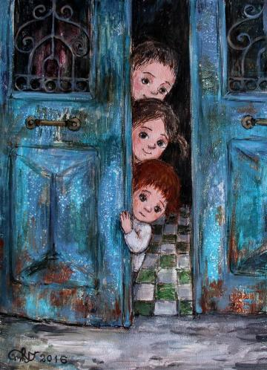

Довольно часто встречаются дети, которые плачут при расставании с мамой. Их приходится долго уговаривать, даже если они остаются с близкими, хорошо знакомыми людьми. Если после расставания ребенок чувствует себя хорошо, легко справляется с режимом дня, то необходимо изменить только сложившуюся "традицию" расставания. "Почетной обязанностью" малыша может стать помощь маме при сборах на работу: "А ну-ка неси мою сумку" или "Куда же это я положила зонтик? Ты не мог бы поискать его?", а также такие ритуалы, как провожать маму до лифта или махать рукой из окна. Однако встречаются дети, которые сильно нервничают в мамино отсутствие, следят за временем, когда она должна прийти, отказываются от еды и не ложатся спать без мамы. Лучше всего в этой ситуации обратиться к психологу. Как правило, такое поведение детей является следствием поведения взрослых. Повышенная тревожность мамы, неправильная оценка собственной роли в жизни ребенка, нежелание увидеть в его поведении элементы манипулирования взрослыми - все эти причины в той или иной степени могут провоцировать подобное поведение. В такой ситуации свое внутреннее состояние должна изменить мама. На практике лучше всего приучать ребенка к расставанию с мамой, создавая такие ситуации, когда малыш сам хочет попросить маму отлучиться. Например, ему нужно сделать для мамы сюрприз, или он заигрался с друзьями, а маме нужно в магазин. Уходя надолго, просить не взрослых, а ребенка следить за порядком в доме. Давать ему поручения, что он должен успеть сделать к маминому приходу, пусть сам проследит за временем, когда пора есть или ложиться спать. При возвращении нужно подробно расспросить малыша о прожитом дне и похвалить за успехи, рассказать, как много удалось сделать, потому что он помог.

Родителям можно поделить обязанности таким образом, чтобы на первых порах ребенка в сад отводил отец: отцы вообще более трезво относятся к эмоциональным реакциям детей.

Как бы там ни было, даже при самом благоприятном стечении обстоятельств, перемена в образе жизни при поступлении в сад связана для ребенка с объективными трудностями. В детском саду ребенку надо самому приспосабливаться к новым условиям, правилам и требованиям. В этом ему должны помочь воспитатели.

Воспитатели создают благоприятную атмосферу в группе.

· Воспитателю нужно успокоить взрослых: пригласить их осмотреть групповые помещения, показать шкафчик, кровать, игрушки, рассказать, чем ребенок будет заниматься, во что играть, познакомить с режимом дня, вместе обсудить, как облегчить период адаптации.

· Формирует у ребенка положительную установку, желание идти в детский сад. Это зависит в первую очередь от умения и усилий воспитателей создать атмосферу тепла, уюта и благожелательности в группе. Если ребенок с первых дней почувствует это тепло, исчезнут его волнения и страхи, намного легче пройдет адаптация. Чтобы ребенку было приятно приходить в детский сад, нужно “одомашнить” группу.

· Мебель лучше разместить таким образом, чтобы она образовала маленькие комнатки, в которых дети будут чувствовать себя комфортно. Хорошо, если в группе будет небольшой “домик”, где ребенок может побыть один, поиграть или отдохнуть.

· Растения и вообще зеленый цвет благоприятно влияют на эмоциональное состояние человека.

· В группе необходим и спортивный уголок, который удовлетворял бы потребность детей в движении. Уголок следует оформить так, чтобы у ребенка появилось желание заниматься в нем.

· Ласковое обращение с ребенком, периодическое пребывание малыша на руках взрослого дают ему чувство защищенности, помогают быстрее адаптироваться.

· Ребенку хочется, чтобы мама все время была рядом. Поэтому очень хорошо иметь в группе “семейный” альбом с фотографиями всех детей группы и родителей. В этом случае малыш в любой момент сможет увидеть родных и уже не так тосковать вдали от дома.

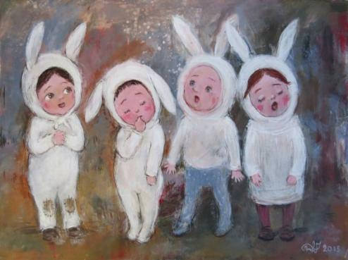

· Воспитатели понимают, что до 2-3 лет ребенок не испытывает потребности общения со сверстниками, она пока не сформировалась. В этом возрасте взрослый выступает для ребенка как партнер по игре, образец для подражания. Сверстники этого дать не могут, поскольку сами нуждаются в том же. Основная задача игр в этот период — формирование эмоционального контакта, доверия детей к воспитателю. Ребенок должен увидеть в воспитателе доброго, всегда готового прийти на помощь человека (как мама) и интересного партнера в игре. Первые игры должны быть фронтальными, чтобы ни один ребенок не чувствовал себя обделенным вниманием. В период адаптации воспитатели используют простейшие подвижные игры как можно чаще. Благодаря им, дети увлекаются и забывают о своих переживаниях. Также помогают различные музыкальные игры и игрушки. Музыка успокаивает детей, вносит радость. Чтобы ребенок не уставал, его своевременно переключают на более спокойные игровые действия, привлекая его внимание игрушками-забавами (каталки, волчки, заводные игрушки). Большой эмоциональный подъем вызывает у детей использование в работе игр-шуток, игр эмоционально-тактильного характера.

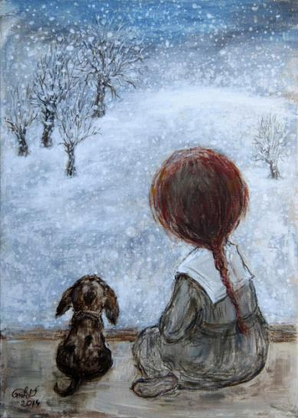
· Воспитатель учитывает типологические особенности нервной системы ребенка в период адаптации к детскому саду. Понимает, что строгая требовательность у детей неуверенных, малообщительных вызывает слезы, нежелание находиться в детском саду, резкий тон обращения вызывает у легковозбудимых детей излишнее возбуждение, непослушание.

· Работу воспитателя существенно облегчает знание привычек ребенка. Ведь если малыш не умеет сам есть, то в детском саду отказывается от еды или ждет, чтобы его накормили. Если не знает, как мыть руки в новой обстановке— плачет; не знает, где взять игрушку— плачет; не привык спать без укачивания — плачет; привык, чтобы ему завязывали шарф спереди, а в садике ему завязали сзади— плачет и т. д.

· Умиротворяюще действуют на детей игры с песком и водой. Такие игры имеют большие развивающие возможности, но в период адаптации главным является их успокаивающее и расслабляющее действие. Летом подобные игры легко организовать на улице. В осенне-зимнее время желательно иметь уголок песка и воды в помещении. Для разнообразных и увлекательных игр используются небьющиеся сосуды разной конфигурации и объема, ложки, сита, воронки, формочки, резиновые трубочки. Дети могут купать в воде резиновых кукол, набирать в резиновые игрушки воду и выталкивать ее струей, пускать по воде кораблики и т. д.

· Психологи и физиологи установили, что изобразительная деятельность для ребенка не столько художественно-эстетическое действо, сколько возможность выплеснуть на бумагу свои чувства. Центр изобразительного творчества со свободным доступом детей к карандашам и бумаге поможет решить эту проблему в любое время, как только у малыша возникнет потребность выразить себя. Особое удовольствие доставляет детям рисование фломастерами-маркерами, оставляющими толстые линии, на прикрепленном к стене листе бумаги.
Желаю удачи!

